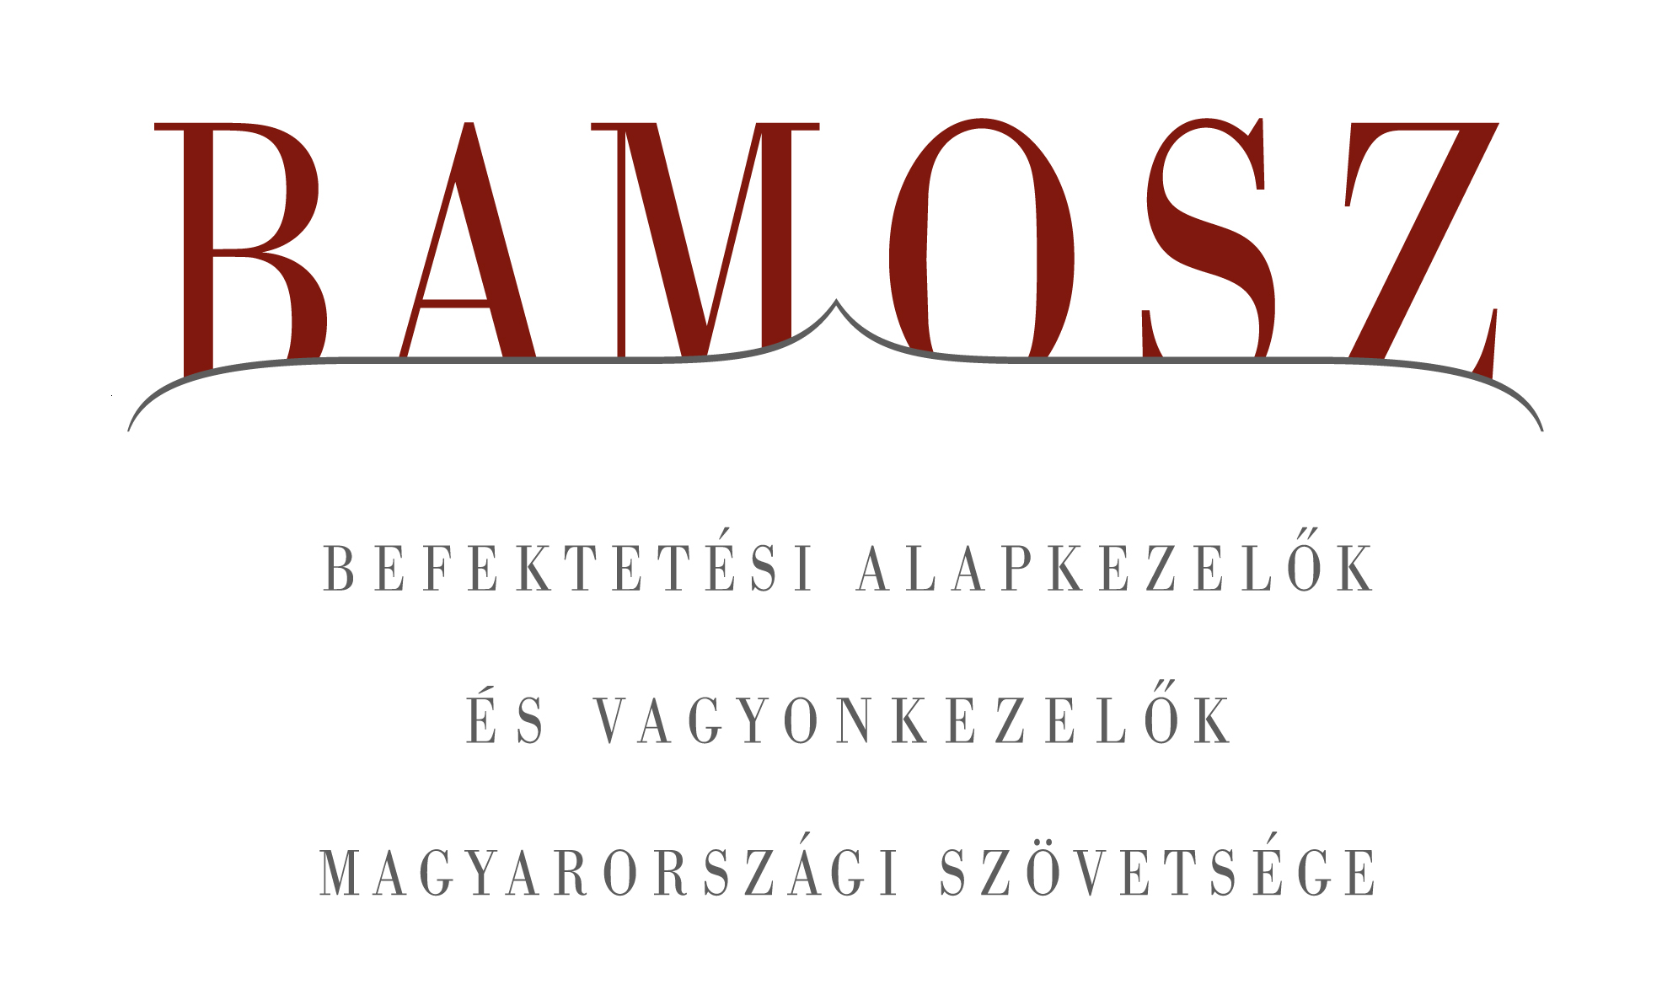

Éves csúcson novemberben

Budapest, 2012. december 18.

Folytatódott a vagyon gyarapodása a befektetési alapok piacán novemberben is, így 2012-őt tekintve, sikerült éves csúcsra érni. A világ tőzsdéi – köztük a fejlődő országok is – enyhén emelkedtek, de a magyar index csökkent, azaz pont fordítottan történt mindez, mint októberben. A forint tovább tudott erősödni mind a dollárhoz, mind az euróhoz képest. Egy kategória kivételével mindenhol növekedett az alapok összvagyona. A hónap nyertesei a kötvény és a vegyes alapok, amelyek már az előző hónapban is szépen teljesítettek, de az abszolút hozamú alapok vagyona is töretlenül nő.
A BAMOSZ tagok által kezelt befektetési alapok összvagyona 56 milliárd forinttal, azaz 1,7 százalékkal növekedett novemberben. A nettó eszközérték csak a részvényalapoknál csökkent. A tőkebeáramlás esetében két kivétel volt: a likviditási és a részvényalapoknál negatív volt, de a többi kategóriában egyértelműen pozitív az előjel. A hónap végén a BAMOSZ tagok összesen 3.337 milliárd forintot kezeltek befektetési alapokban.

Néhány fontosabb tőkepiaci
index teljesítménye
RMAX | 0,50 %
MAX | 0,76 %
BUX | - 4,97 %
BIX | - 1,14 %
MSCI WF (USD) | 1,33 %
MSCI EM (USD) | 1,28 %

Az euró/forint, illetve a
dollár/forint árfolyam változása
EUR/HUF | - 1,13 %
USD/HUF | - 1,16 %

A nyilvános nyíltvégű „hagyományos” értékpapír alapok adják az összvagyon többségét (63,1 százalékát). Az ilyen típusú termékekben kezelt vagyon az elmúlt hónapban összességében 1,64 százalékkal nőtt.
A pénzpiaci alapoknál közel 13 milliárd forintos tőkebeáramlást történt. Érdemes megemlíteni, hogy míg a hazai likviditási alapokból 5 milliárd távozott, addig a hazai egyéb pénzpiaci alapokba 7 milliárd érkezett, de az euró övezeti alapokba is hasonló nagyságrendű friss tőke áramlott. Összességében 1,22%-os növekedés következett be ennél a kategóriánál.
Az elmúlt hónapban a kötvényalapok könyvelhették el a legnagyobb eszközgyarapodást: 4,38%-ot. A hazai rövid kötvényalapokhoz 12 milliárdnyi friss tőke érkezett, ami kiugró és említésre méltó esemény.
A tőzsdék esetében a fejlett és a fejlődő régió is közel azonos arányban (1,3%) nőtt, a hazai index azonban ezzel ellentétes teljesítményt mutatott. Nem meglepő tehát, hogy a részvényalapoknál mind a tőkeáramlás, mint az eszközváltozás negatív volt. A tőkekiáramlás 3,3 milliárd forintot tett ki, amin a hozamok semmit tudtak korrigálni, így összességében 1,44%-os csökkenést tapasztalhattunk a részvényalapok vagyonában.
A tőkevédett alapok ebben a hónapban jelentős, közel 7 milliárdnyi friss tőkét vonzottak, azonban ezzel együtt is a kategória 0,95%.os eszköznövekedése némileg az átlagos szint alatt maradt.
Az abszolút hozamú alapok már huzamosabb ideje vonzóak a befektetők számára, de ebben a hónapban kicsit visszafogottabb volt a növekedés. Négy és fél milliárd forintnyi friss tőke érkezett, de a hozamok most nem tudtak ehhez hozzátenni, így a kategória vagyongyarapodása a hónapban 2,26%-os volt.
A nyilvános ingatlanalapok a hónap során hozták az átlagot. A tőkebeáramlás 4,4 milliárdos volt, ami a hozamokkal együtt 1,8 %-os vagyonnövekedést eredményezett.
A kisebb kategóriákat illetően a vegyes alapok kiugróan jól teljesítettek. A 5,4 milliárd forintos tőkebeáramlás és a hozamok együttesen 4,34%-kal növelték a vagyont.
Az árupiaci alapok esetében tőkemozgás gyakorlatilag alig történt. Így azt mondhatjuk, hogy a hozamok 1%-kal növelték a vagyont a hónap végére.
A hónapban a zártkörű alapok esetében is tőkebeáramlást tapasztalhattunk. A pozitív hozamokkal együtt itt is növekedett a nettó eszközérték, mintegy 3,6%-kal.

A szerkesztők figyelmébe:
BAMOSZ
A Befektetési Alapkezelők és Vagyonkezelők Magyarországi Szövetsége (BAMOSZ) a hazai alap- és vagyonkezelő szakmát képviselő szövetség. A BAMOSZ 27 tagja összesen több, mint 5.800 milliárd forint vagyont kezel, ezen belül mintegy 3.300 milliárd forintot befektetési alapokban. A BAMOSZ honlapja a www.bamosz.hu oldalon található.

A tájékoztatóban szereplő adatok – egyéb megjelölés hiányában – a Befektetési Alapkezelők és Vagyonkezelők Magyarországi Szövetségének tagjai által szolgáltatott számokon alapulnak, és kizárólag a BAMOSZ tagjaira vonatkoznak. Az adatok tájékoztató jellegűek, azok helyességét a BAMOSZ-nak nem áll módjában ellenőrizni, ezért azokért felelősséget nem vállal.

Részletes háttértáblák a BAMOSZ honlapon találhatók:

Betenni a frisset!

További információ:
Temmel András
info@bamosz.hu
374-07-56

